TEORIA DEI SEGNALI – Laurea in Ing. Aerospaziale– 3/02/09

Esercizio 1. Il teorema di Parseval: dimostrazione ed uso.

Esercizio 2. Si calcoli la risposta impulsiva h(t) di un sistema lineare tempo-invariante caratterizzato dalla seguente equazione differenziale 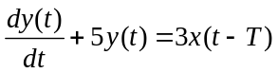 dove y(t) è il segnale all’uscita corrispondente all’ingresso x(t) e T è un ritardo.

Esercizio 3. Filtri ideali passa-basso, passa-banda e passa-alto: risposta impulsiva e in frequenza.

Esercizio 4. Sia dato il sistema di fig. 1. La probabilità che il sottosistema A funzioni è P_{A}=0.95. Si ha poi P_{B}=0.7, P_{C}=0.8, P_{D}=0.9. Quanto vale la probabilità che l’intero sistema funzioni?
A
B
C
D

Fig.1

Esercizio 5. La densità di probabilità congiunta di due variabili aleatorie X e Y è data da:

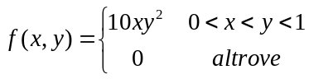

- Calcolare la densità di probabilità marginale di X e di Y.
- Calcolare la densità di probabilità condizionata 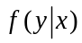.

Esercizio 6. Sia dato il sistema lineare tempo invariante a risposta impulsiva 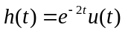. Il sistema è alimentato dal processo di ingresso X(t) con funzione di autocorrelazione data da 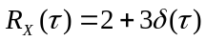. Si determini la funzione di autocorrelazione del processo Y(t) all’uscita, il suo valor medio e la sua densità spettrale di potenza.

